желательно приложить какие-то доказательства в виде скринов;  3. Не указывай личную информацию в профайле игры;  4. Уважай других участников по игре;  5. Не устанавливай неофициальные патчи и моды;  6. Используй сложные и разные пароли;  7. Даже во время игры не стоит отключать антивирус. Пока ты играешь, твой  компьютер могут заразить.  Основные советы по безопасной работе с электронными деньгами:  1. Привяжи к счету мобильный телефон. Это самый удобный и быстрый способ  восстановить доступ к счету. Привязанный телефон поможет, если забудешь  свой платежный пароль или зайдешь на сайт с незнакомого устройства;  2. Используй одноразовые пароли. После перехода на усиленную авторизацию тебе  уже не будет угрожать опасность кражи или перехвата платежного пароля;  3. Выбери сложный пароль. Преступникам будет не просто угадать сложный  пароль. Надежные пароли — это пароли, которые содержат не менее 8 знаков и  включают в себя строчные и прописные буквы, цифры и несколько символов,  такие как знак доллара, фунта, восклицательный знак и т.п. Например, $tR0ng!;;  4. Не вводи свои личные данные на сайтах, которым не доверяешь.  Основные советы для безопасности мобильного телефона:  1. Ничего не является по-настоящему бесплатным. Будь осторожен, ведь когда тебе  предлагают бесплатный контент, в нем могут быть скрыты какие-то платные  услуги;  2. Думай, прежде чем отправить SMS, фото или видео. Ты точно знаешь, где они  будут в конечном итоге?  3. Необходимо обновлять операционную систему твоего смартфона;  4. Используй антивирусные программы для мобильных телефонов;  5. Не загружай приложения от неизвестного источника, ведь они могут содержать  вредоносное программное обеспечение;  6. После того как ты выйдешь с сайта, где вводил личную информацию, зайди в  настройки браузера и удали cookies;  7. Периодически проверяй какие платные услуги активированы на твоем номере;  8. Давай свой номер мобильного телефона только людям, которых ты знаешь и  кому доверяешь;  9. Bluetooth должен быть выключен, когда ты им не пользуешься. Не забывай  иногда проверять это.   | 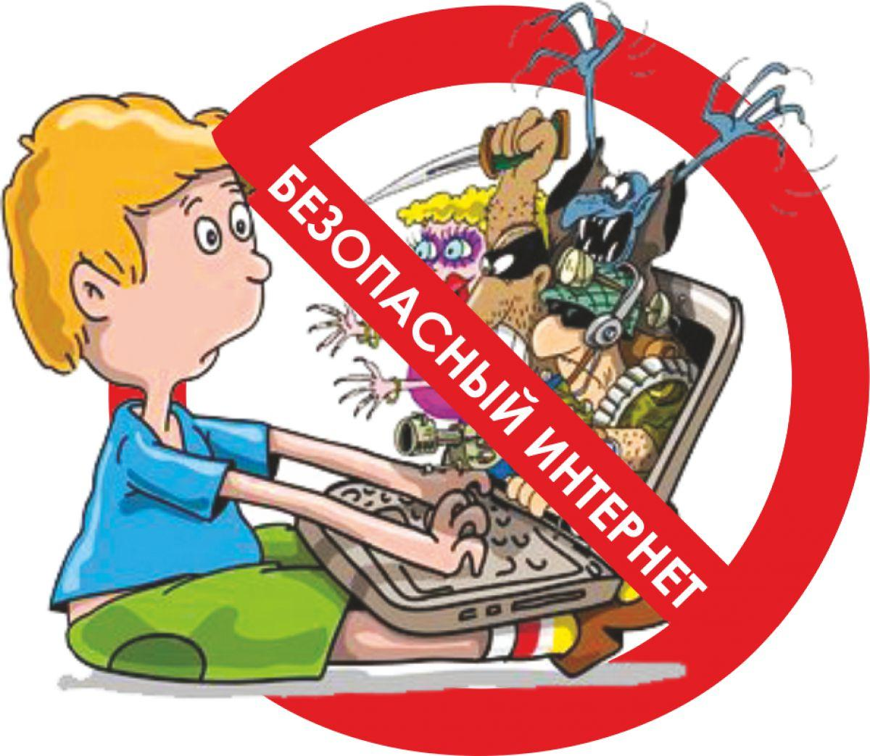  Советы по информационной безопасности  МКОУ «СОШ№2 им.Дж.Т.Хагажеева»  с.п.Лечинкай  e-mail: lechin.school.2 @yandex.ru , тел.: (886630) 75-2-81  http:// lechinkay.ucoz.ru
НЕЛЬЗЯ  1. Всем подряд сообщать свою частную информацию (настоящие имя, фамилию,  телефон, адрес, номер школы, а также фотографии свои, своей семьи и друзей);  2. Открывать вложенные файлы электронной почты, когда не знаешь отправителя;  3. Грубить, придираться, оказывать давление — вести себя невежливо и агрессивно;  4. Не распоряжайся деньгами твоей семьи без разрешения старших – всегда спрашивай  родителей;  5. Не встречайся с Интернет-знакомыми в реальной жизни - посоветуйся со взрослым,  которому доверяешь.  ОСТОРОЖНО  1. Не все пишут правду. Читаешь о себе неправду в Интернете — сообщи об этом  своим родителям или опекунам;  2. Приглашают переписываться, играть, обмениваться – проверь, нет ли подвоха;  3. Незаконное копирование файлов в Интернете – воровство;  4. Всегда рассказывай взрослым о проблемах в сети – они всегда помогут;  5. Используй настройки безопасности и приватности, чтобы не потерять свои аккаунты  в соцсетях и других порталах.  МОЖНО  1. Уважай других пользователей;  2. Пользуешься Интернет-источником – делай ссылку на него;  3. Открывай только те ссылки, в которых уверен;  4. Общаться за помощью взрослым – родители, опекуны и администрация сайтов  всегда помогут;  Основные советы по безопасности в социальных сетях:  1. Ограничь список друзей. У тебя в друзьях не должно быть случайных и  незнакомых людей;  2. Защищай свою частную жизнь. Не указывай пароли, телефоны, адреса, дату  твоего рождения и другую личную информацию. Злоумышленники могут  использовать даже информацию о том, как ты и твои родители планируете  провести каникулы;  3. Защищай свою репутацию - держи ее в чистоте и задавай себе вопрос: хотел бы  ты, чтобы другие пользователи видели, что ты загружаешь? Подумай, прежде  чем что-то опубликовать, написать и загрузить;  4. Если ты говоришь с людьми, которых не знаешь, не используй свое реальное имя  и другую личную информации: имя, место жительства, место учебы и прочее;  5. Избегай размещения фотографий в Интернете, где ты изображен на местности,  по которой можно определить твое местоположение; | 6. При регистрации в социальной сети необходимо использовать сложные пароли,  состоящие из букв и цифр и с количеством знаков не менее 8;  7. Для социальной сети, почты и других сайтов необходимо использовать разные  пароли. Тогда если тебя взломают, то злоумышленники получат доступ только к  одному месту, а не во все сразу.  Методы защиты от вредоносных компьютерных программ:  1. Используй современные операционные системы, имеющие серьёзный уровень  защиты от вредоносных программ;  2. Постоянно устанавливай почти (цифровые заплатки, которые автоматически  устанавливаются с целью доработки программы) и другие обновления своей  операционной системы. Скачивай их только с официального сайта разработчика  ОС. Если существует режим автоматического обновления, включи его;  3. Работай на своем компьютере под правами пользователя, а не администратора.  Это не позволит большинству вредоносных программ инсталлироваться на твоем  персональном компьютере;  4. Используй антивирусные программные продукты известных производителей, с  автоматическим обновлением баз;  5. Ограничь физический доступ к компьютеру для посторонних лиц;  6. Используй внешние носители информации, такие как флешка, диск или файл из  интернета, только из проверенных источников.  Советы по безопасности работе в общедоступных сетях Wi-fi:  1. Не передавай свою личную информацию через общедоступные Wi-Fi сети.  Работая в них, желательно не вводить пароли доступа, логины и какие-то номера;  2. Используй и обновляй антивирусные программы и брандмауер. Тем самым ты  обезопасишь себя от закачки вируса на твое устройство;  3. При использовании Wi-Fi отключи функцию «Общий доступ к файлам и  принтерам». Данная функция закрыта по умолчанию, однако некоторые  пользователи активируют её для удобства использования в работе или учебе;  4. Не используй публичный WI-FI для передачи личных данных, например для  выхода в социальные сети или в электронную почту;  5. Ипользуй только защищенное соединение через HTTPS, а не НТТР, т.е. при  наборе веб-адреса вводи именно «https://»;  6. В мобильном телефоне отключи функцию «Подключение к Wi-Fi  автоматически». Не допускай автоматического подключения устройства к сетям  Wi-Fi без твоего согласия.  Основные советы по безопасности твоего игрового аккаунта:  1. Если другой игрок ведет себя плохо или создает тебе неприятности, заблокируй  его в списке игроков;  2. Пожалуйся администраторам игры на плохое поведение этого игрока,

